SSI Ειδικότητα: Νυχτερινή/ Περιορισμένη ορατότητα
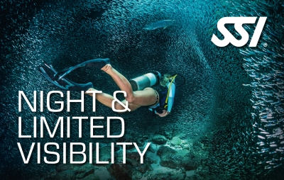
Κατάδυση τη νύχτα σημαίνει ενθουσιασμός, περιπέτεια και γοητεία όλα την ίδια στιγμή!

Ο υποβρύχιος κόσμος είναι ένας νέος και μυστηριακός κόσμος για σας.

Κατά την νυχτερινή κατάδυση μπορείτε να ανακαλύψετε μια διαφορετική πλευρά αυτού του κόσμου και μπορείτε να νιώσετε την εμπειρία αυτή από μια εντελώς διαφορετική οπτική γωνία.
Είναι ένα απίστευτο συναίσθημα να ανακαλύψετε έναν διαφορετικό κόσμο, όταν ο ήλιος δύει.
Με το σωστό εξοπλισμό και ένα ισχυρό φακό υπάρχουν πολλά να ανακαλύψετε. Νυχτερινή κατάδυση είναι ένας εντελώς νέος τρόπος για να βιώσετε τον υποβρύχιο κόσμο.

Περιεχόμενο μαθήματος:

• Νύχτα και περιορισμένη ορατότητα
• Ειδικός εξοπλισμός
• Προετοιμασία για την κατάδυση
• Η κατάδυση
• Προηγμένες Τεχνικές

